重庆江北国际机场有限公司

T3A航站楼防滑地垫加工项目
比选文件

编号：BX-2021-015

重庆江北国际机场有限公司
航站楼管理部

二〇二一年八月

T3A航站楼防滑地垫加工项目
比选文件

我司决定于近期将对T3A航站楼防滑地垫加工项目邀请符合相应条件的供应商就本项目进行比选。

一、项目实施内容及要求
1.1 资格要求
1.1.1 在中华人民共和国依法注册、具有独立法人资格，营业范围包括：橡胶制品、塑料制品、地垫，三者满足其一即可，具有有效营业执照（提供营业执照复印件加盖鲜章）。
1.1.2 未被“信用中国”网站（www.creditchina.gov.cn）列为失信被执行人，提供相关查询截图并加盖响应单位法人鲜章。
1.1.3 未被重庆机场集团有限公司列入供应商黑名单。
1.1.4 法定代表人为同一个人的两个及两个以上法人，母公司、全资子公司及其控股公司，以及其他形式有管理关系的比选响应人，都不得在同一比选项目中同时投标。
1.1.5 本次比选不允许联合体投标。
1.2 项目要求及报价要求
1.2.1 项目要求为：
（1）将重庆江北国际机场有限公司提供的8卷库存防滑地垫（尺寸：2x18m/卷；品牌：上海派勒艾美增强型TM超强吸油吸水地垫）按要求裁剪为70张卫生间防滑地垫、30张饮水点防滑地垫。
（2）比选响应人自行提供黑色橡胶边条、地垫专用胶水等材料，对裁剪后的地垫边缘进行加边处理。
（3）采用镶嵌工艺，在裁剪加边后的30张饮水点防滑地垫表面增加“小心地滑”“CAUTION WET FLOOR”提示内容，比选响应人自行提供镶嵌字体所需的地垫及专用胶水等材料。
（4）地垫裁剪尺寸、橡胶边条规格、地垫表面提示内容效果图及标准详见响应文件格式五“项目采购需求表”，所有地垫完成加工后，需根据表中提供的编号在对应地垫背面进行编号。
1.2.2 本项目的报价应包括：运输费（采购人不提供防滑地垫加工场地）、加工费及涉及到的其他所有费用，本项目为包干价，不再另行增加费用。
1.2.3 本项目最高限价（含增值税）为人民币3.3507万元（大写金额：人民币叁万叁仟伍佰零柒圆整），报价超过最高限价，将取消比选响应人的比选资格。
1.2.4 在修正范围内的以下情形不作为比选响应文件作废的依据：
（1）比选响应文件中的大写金额与小写金额不一致的，以大写金额为准；
（2）数字表示的数额与用文字表示的数额不一致时，以文字数额为准；
（3）总价金额与依据单价计算出的结果不一致的，以单价金额为准修正总价，但单价金额小数点有明显错误的除外。

二、合格报价供应商
具有与本比选文件要求相适应的生产、维修能力，包括供应能力、售后服务能力和安装能力的生产厂家或经营商。比选响应单位必须具备：
2.1 在中华人民共和国依法注册、具有独立法人资格，营业范围包括：橡胶制品、塑料制品、地垫，三者满足其一即可，具有有效营业执照（提供营业执照复印件加盖鲜章）。
2.2 未被“信用中国”网站（www.creditchina.gov.cn）列为失信被执行人，提供相关查询截图并加盖响应单位法人鲜章。
2.3 未被重庆机场集团有限公司列入供应商黑名单。
2.4 法定代表人为同一个人的两个及两个以上法人，母公司、全资子公司及其控股公司，以及其他形式有管理关系的比选响应人，都不得在同一比选项目中同时投标。
2.5 本次比选不允许联合体投标。
2.6 法定代表人授权书。
2.7 法定代表人身份证复印件和被授权人身份证复印件。

三、成交标准
本次比选成交人确定办法采用满足条件的最低价成交。
具体比选规则如下：
3.1 递交比选响应文件截止时，送达的比选响应文件少于3个的，应停止比选活动，将递交的比选响应文件退还比选响应人，并重新组织比选。重新比选仍然不足3个单位的，比选项目将可以继续进行比选。
3.2 如有项目因专业性及特殊性，导致有效比选响应人不足3个的，评审委员会应当否决所有比选响应人。但是有效比选响应人的经济、技术等指标仍然具有市场竞争力，能够满足比选文件要求的，评审委员会可以继续评审，根据符合采购需求、质量和服务，且报价最低的原则确定成交候选人。
3.3 项目重新比选时，经评审有有效比选响应人的，应当按规定程序，根据符合采购需求、质量和服务，且报价最低的原则确定成交候选人。

四、比选文件发放的时间及地点
比选文件及相关资料于2021年8月12日由重庆江北国际机场有限公司机场航站楼管理部在重庆江北国际机场官方网站发布。

五、提出问题的截止时间及比选采购人澄清时间
5.1 比选响应人对比选采购文件如有疑问，须于2021年8月13日17：00前将疑问（原件需盖单位鲜章）以传真或电子邮件形式发至比选采购人传真号023-67153075或电子邮箱603300479@qq.com，并电话通知比选采购人。过期不再受理。比选采购人将答疑在重庆江北国际机场官网（www.cqa.cn）以公告形式发布，各比选响应人应当随时关注重庆江北国际机场官网（www.cqa.cn）所发布的相关答疑资料，各比选响应人不管下载与否都将被视为已知晓。由此产生的一切后果由比选响应人自负。
5.2 比选采购文件澄清、补遗的内容在2021年8月16日 17：00前在重庆江北国际机场官网（www.cqa.cn）以公告形式发布，各比选响应人应当随时关注重庆江北国际机场官网（www.cqa.cn）所发布的相关澄清、补遗资料，各比选响应人不管下载与否都将被视为已知晓。由此产生的一切后果由比选响应人自负。

六、项目比选响应保证金及履约保证金
6.1 项目比选响应保证金：金额为人民币 600 元整(大写金额：人民币陆佰圆整）。
6.1.1 提交方式：比选响应人企业基本账户银行转账。比选响应人提交比选响应保证金后应到采购人财务部（重庆市渝北区机场西路26号,导航：重庆江北国际机场有限公司）换取保证金收据，并将保证金收据复印件装入比选响应文件中。
开户名：重庆江北国际机场有限公司
开户银行：中国建设银行股份有限公司重庆渝北机场支行
账号：50050108380000000060
注意：比选响应人递交比选响应文件时应出示采购人财务部开具的项目比选保证金收据原件。否则，采购人将拒收比选响应文件。
6.1.2 提交时间：比选开始前
6.1.3 项目比选响应保证金的退还：成交候选人以外的项目比选响应保证金在成交结果公示期结束且无异议后，比选响应单位开具收据并加盖比选响应单位财务专用章，附比选响应单位账户信息一并递交我司航站楼管理部，我司凭借该收据根据相关规定在20个工作日内将项目比选响应保证金以银行转账方式或银行承兑汇票方式退还至比选响应人，该项目比选响应保证金递交期间不计利息。
6.2 履约保证金为合同总价款的5%，比选响应人在收到成交通知书10个工作日内缴纳，在项目验收合格后，20个工作日内以银行转账方式或银行承兑汇票的方式无息退还。

七、支付方式
项目验收合格并收到乙方开具的发票后，30个工作日内以银行转账方式或银行承兑汇票的方式支付97%项目款。质保期结束后无质量问题后以银行转账方式或银行承兑汇票的方式支付剩下3%的项目款。
若乙方开具增值税专用发票，则甲方支付不含增值税合同金额和税额的总金额；若乙方开具增值税普通发票，则甲方仅支付不含增值税合同金额。

八、工期/到货时间
本项目工期为自合同签订生效后60个日历日内。为保证乙方能按期完工，自合同签订生效后7个日历日内，甲方在重庆江北国际机场T3A航站楼内将需加工的防滑地垫移交给乙方，双方共同确认地垫数量、质量及品牌无误后，现场交接。
- 质保期或服务期
项目质量保证期为：365个日历日，自项目验收合格之日起算，质保期内出现加工后的防滑地垫非人为因素损坏，乙方须免费提供维保服务。

十、比选响应有效期
90个日历日（自比选响应人提交比选响应文件截止之日起计算）。

十一、比选响应文件的编制和提交
11.1比选响应人应当按照比选采购文件的要求编制比选响应文件，比选响应文件应当对比选采购文件提出的要求和条件作出实质性应答。
11.2比选响应文件应用A4规格纸编制并装订成册，主要由以下几个部分组成：
11.2.1 封面。
11.2.2 加盖公章的报价函及声明（响应文件格式一）。
11.2.3 报价部分。比选响应人应按照比选采购文件要求（响应文件格式五：项目采购需求表/明细表）报出拟提供地垫加工的单价、总价等详细内容，各项报价应包括拟提供地垫的运输、加工、相关税金和服务等全部费用，报价为不含税报价，增值税税率单列。
11.2.4 技术部分。产品加工工艺或详细说明。如果提供的材料和服务与比选采购文件要求有偏差，必须详细说明，须经比选小组评定和采购人许可，才能作为供应商实质性响应。(表格自制)
11.2.5 商务部分。
主要包括三证合一的营业执照（复印件）、法人代表委托书（原件）、业绩证明及服务承诺等。
11.2.6 比选响应文件可合并装订成册，纸质文件一式3份，其中正本1份，副本2份；电子比选响应文件1份（U盘形式）。

十二、比选响应文件作废条款
12.1 未按照规定交纳比选保证金的；
12.2 比选响应文件散装或者活页装订的；
12.3 资质不符或超出经营范围比选的；
12.4 有串通比选或弄虚作假或有其他违法行为的；
12.5 比选响应文件无法定代表签字或签字人无有效授权书的；
12.6 比选响应有效期不足的；
12.7 未按规定的格式填写（增项填写除外），内容不全或关键字迹模糊、无法辨认的；
12.8 未按比选采购文件要求密封的；
12.9 评审委员会审查发现比选响应文件未能对比选采购文件提出的所有实质性要求和条件作出响应的。
12.10 评审委员会应当根据比选采购文件，审查并逐项列出比选响应文件的全部比选响应偏差（比选响应偏差分为重大偏差和细微偏差），有重大偏差的，应作废。
12.11 比选响应文件附有采购人不能接受的条件。

十三、异议
13.1 比选响应人或者其他利害关系人对采购项目的评审结果有不同意见，应当在采购结果公示期之内以书面形式向采购人提出异议（以采购人收到书面异议之日为准）。
13.2 异议提出人向采购人提起异议时，应当提交异议书。异议书应当包括下列内容：
（1）异议提出人的名称、地址及有效联系方式。
（2）异议事项的基本事实。
（3）异议请求及主张。
（4）有效线索和相关证据、证明材料。
异议提出人是法人的，异议函必须由其法定代表人和委托代理人签字并盖章；异议提出人是其他组织或者自然人的，异议函必须由其主要负责人或者异议提出人本人签字，并附有效身份证明复印件。若异议函有关材料是外文，异议提出人应当同时提供中文译本。
13.3 异议提出人对异议事项提出的请求和主张，有责任提供证据；只有自己陈述而不能提出其他相关证据的，对其请求和主张不予支持。
13.4 异议提出人不得虚假异议、恶意异议，不得以异议为名排挤竞争对手，阻碍采购活动的正常进行。若出现该情况，视为无效异议，不再受理。
13.5 异议提出人不得捏造事实，不得伪造材料或者以非法手段取得证明材料提起异议。异议提出人提供证据存在下列情形之一，不能提供合法证明，或者不能合理说明来源的，视为以非法手段取得证明材料，不予采信：
（1）招标投标法第二十二条规定的招标投标保密信息。
（2）应当保密的采购响应文件（但采购人提起异议时，采购响应文件不作为非法证据）。
（3）招标投标法第四十四条规定保密的投标文件评审和比较情况、中标候选人推荐情况和评标有关的其他情况。
（4）其他依法应当保密的信息和资料。
13.6 有下列情形之一的异议，不予受理：
（1）异议事项不具体，且未提供有效线索、相关证据和证明材料，难以查证。
（2）未署异议提出人真实姓名、签字和有效联系方式。
（3）未经法定代表人或授权的委托代理人签字并加盖公章，或未经主要负责人或异议提出人本人签字。
（4）不在结果异议期内的。
（5）已对异议事项做出答复的。
注：对采购文件内容的异议应在比选文件规定的质疑期内提出；对开标或比选唱价环节的异议应在开标或比选唱价环节提出。
13.7 异议处理决定做出前，异议提出人要求撤回异议的，应当以书面形式提出，撤回异议不损害国家利益、社会公共利益或者其他当事人合法权益的，应当准予撤回，异议处理过程终止。异议提出人不得以同一事实和理由再提出异议，若再次提出则不再受理。

十四、监督部门
重庆江北国际机场有限公司航站楼管理部采购监督小组
地址：重庆江北国际机场有限公司办公楼
电话：023-67155511

十五、比选时间、地点及结果通知
15.1 比选响应文件必须在2021年8月20日9:00至10:00时送到重庆江北国际机场T3A航站楼31117室（东区派出所旁），过期不予受理。
15.2 2021年8月20日10:00时在重庆江北国际机场T3A航站楼31117室对本项目进行比选，各比选响应人须参加。注：比选开始前，各比选响应人须在重庆江北国际机场T3A航站楼31117室等候通知具体比选地点。
15.3参加比选唱价会议的比选响应人的法定代表人或其授权的代理人应当随身携带本人身份证（原件），授权的代理人还应当随身携带法定代表人授权委托书（原件），以备核验其合法身份。

比选响应人若未派法定代表人或委托代理人出席比选唱价会议，视为该比选响应人默认比选唱价结果。
15.4 比选结果通知：待结果确定后会及时通知，原则上只通知被选中的比选响应人，对未被选中的比选响应人不通知、不解释。

十六、联系方式
业主：重庆江北国际机场有限公司
联系人：黄先生
电话：023-67153075
传真：023-67153676
邮编：401120

第三章 合同

合同编号：CQA

__________________________________
重庆江北国际机场T3A航站楼防滑地垫加工合同
__________________________________

甲方：重庆江北国际机场有限公司
乙方：________________________

甲方:重庆江北国际机场有限公司
统一社会信用代码：
通讯地址：
法定代表人或委托代理人：
邮政编码：
联系电话：
邮箱地址：
开户银行：
开户名称：
账号：

乙方：
统一社会信用代码：
通讯地址：
法定代表人或委托代理人：
邮政编码：
联系电话：
邮箱地址：

依照《中华人民共和国合同法》等有关法律、法规，就乙方承揽甲方重庆江北国际机场T3A航站楼防滑地垫加工事宜（以下称项目），双方经充分平等协商，达成本协议。

第一条 项目名称
重庆江北国际机场T3A航站楼防滑地垫加工。

第二条 项目地点
重庆江北国际机场T3A航站楼。

第三条 项目内容和范围
3.1 将甲方提供的8卷库存防滑地垫（尺寸：2x18m/卷；品牌：上海派勒艾美增强型TM超强吸油吸水地垫）按要求裁剪为70张卫生间防滑地垫、30张饮水点防滑地垫。
3.2 乙方自行提供黑色橡胶边条、地垫专用胶水等材料，对裁剪后的地垫边缘进行加边处理。
3.3 采用镶嵌工艺，在裁剪加边后的30张饮水点防滑地垫表面增加“小心地滑”“CAUTION WET FLOOR”提示内容，乙方自行提供镶嵌字体所需的地垫及专用胶水等材料。
3.4 地垫裁剪尺寸、橡胶边条规格、地垫表面提示内容效果图及标准详见附件，所有地垫完成加工后，需根据表中提供的编号在对应地垫背面进行编号。

第四条 项目工期
4.1 本项目工期为：【】年【】月【】日至【】年【】月【】日。为保证乙方能按期完工，自合同签订生效后7个日历日内，甲方在重庆江北国际机场T3A航站楼内将需加工的防滑地垫移交给乙方，双方共同确认地垫数量、质量及品牌无误后，现场交接。
4.2 乙方不能按期开工或无故中途停工而影响工期的，工期不顺延。
4.3 标的物质量存在问题的，返工费用由乙方承担，工期不顺延。
4.4 发生任何有关工期顺延事项，乙方需在顺延情况发生后立即向甲方提出书面申请，说明具体原因和顺延天数，甲方审核并书面同意后工期顺延。

第五条 履约担保、质量保证
5.1 乙方应在中标通知书发出后10个工作日内向甲方支付 合同总价款5%的履约保证金，作为履行本合同之担保，甲方应在项目验收合格后以银行转账方式或银行承兑汇票的方式无息退还。
5.2 履约保证金应由乙方名义开立的账户支付到甲方账户，否则视为未支付，甲方有权追究乙方逾期付款责任。
5.3 乙方支付履约保证金时，应在“付款备注”中写明“（合同编号）重庆江北国际机场T3A航站楼防滑地垫加工项目履约保证金”。乙方不得与其他合同、其他缴费项目一起支付履约保证金，若因混合支付造成无法确认为本合同款项到账的，视为逾期未支付。
5.4 项目质量保证期为： 365个日历日，自项目验收合格之日起算，质保期内出现加工后的防滑地垫非人为因素损坏，乙方须免费提供维保服务，在接到甲方通知后，乙方需派专业技术人员在 24 小时内赶到现场处理,若未及时响应，每次扣尾款的 1 %。

第六条 合同价款
合同金额（不含增值税）： 元（大写： ）；含税金额： 元（大写： ）,增值税税率为%。本合同价格为 “总价包干”，包括但不限于材料购买、人工、运输、保险、风险措施费用等一切与项目内容相关的费用。

第七条 付款方式
7.1 项目完工验收合格后，乙方向甲方开具合同金额的正规增值税发票。甲方在收到增值税发票后30个工作日内，以银行转账方式或银行承兑汇票的方式向乙方支付合同价款的 97 ％，剩余 3 ％的余款在质量保证期届满且无问题后30个工作日内以银行转账方式或银行承兑汇票的方式无息支付。
如果乙方提供增值税普通发票，甲方支付金额为不含增值税金额；如果乙方提供增值税专用发票，甲方支付金额=不含增值税金额+增值税税额。
7.2 支付方式：银行转账。
7.3 乙方帐户信息：
开户行：
账号：
户名：

第八条 承揽要求
8.1 乙方工作时间的要求：无 ；
8.2 办理证件的要求：无 ；
8.3 项目所需材料的提供和使用由 乙方 负责；
8.4 未经甲方书面同意，乙方不得擅自改变合同约定材料，也不得转包、分包；
8.5 甲方不提供防滑地垫加工场地。

第九条 双方的权利与义务
9.1 甲方权责：
9.1.1甲方负责按照约定的付款方式向乙方支付承揽费用；
9.1.2 对乙方实施监督，并有权对乙方提出意见和建议；
9.1.3 对乙方的承揽工作提供必要的、合理的协助工作；
9.1.4 甲方有权从履约保证金或未付费用中抵扣相当于违约金和滞纳金数额的款项。
9.2 乙方权责：
9.2.1 服从甲方监督，遵守重庆江北国际机场空防安全的有关制度及重庆江北国际机场的各类规定。
9.2.2 负责组织该项目的实施，并负责项目实施中的一切施工安全、第三方安全、人身安全和消防安全。
9.2.3 遵守有关安全规则，负责现场人员安全，排除现场危险隐患，提供安全设施。
9.2.4 按期完工，提出验收申请，并参与成果验收工作。
9.2.5 在履行本合同的过程中乙方若造成乙方工作人员、甲方或第三方人身、财产损害的，乙方应承担全部责任。

第十条 成果验收标准和方法
项目完工后，由乙方向甲方提出验收申请，甲方按以下标准进行验收：
10.1 验收地点在重庆江北国际机场T3A航站楼内，乙方应负责将货物卸至甲方指定地点，甲方对货物的品牌、数量和质量进行验收，裁剪加工后的地垫品牌、质量应与甲方移交给乙方加工的地垫保持一致。
10.2 按第三条“项目内容”进行验收。
10.3 加工后的地垫根据表中提供的编号在对应地垫背面进行编号。
10.4 镶嵌的提示内容位于地垫居中位置，所使用的材质与原有地垫材质保持一致，镶嵌后的地垫表面与原有地垫表面保持平整，无凹凸不平现象。
10.5 裁剪剩余地垫应归还甲方。
10.6 因乙方原因导致验收不合格的，乙方应承担由此产生的一切费用和损失。

第十一条 知识产权
乙方保证施工过程中所使用的工艺、设备、方法及其他涉及施工工作的行为不会侵害第三人的知识产权，除非甲方书面同意，施工过程中使用相关知识产权所需费用均由乙方承担。如乙方侵犯第三人的知识产权，由此引发的一切责任及产生的相关损失由乙方承担。

第十二条 违约责任
12.1 甲方未按本合同履约导致施工无法进行的，工期相应顺延。
12.2 项目验收不合格，乙方应负责无偿修理或返工。因修理或返工而造成的逾期验收的，按12.3约定处理。
12.3 乙方不能按合同规定的工期完工，每逾期1天，应偿付给甲方按合同总额的万分之五的逾期违约金。逾期超过_30个日历日的，甲方有权解除合同。
12.4 乙方擅自改变材料或擅自转、分包的，甲方有权要求改正，并处合同总价款10%的违约金，乙方不能改正的，甲方有权解除合同。

第十三条 争议解决方式
若在合同履行过程中发生争议，甲乙双方应当友好协商解决，协商不成，按以下第（二） 种方式解决：
（一）提交重庆仲裁委员会，按照申请仲裁时该会现行有效的仲裁规则进行仲裁。
（二）向甲方所在地有管辖权的人民法院起诉。

第十四条 通知与送达
14.1 任何一方均应本着诚实信用原则来对待另一方在履行合同时的通知、告知事项，如因重大事项须履行通知义务的，均应当以当面签收或特快专递、电子邮件方式送达相对人。
14.2 采用特快专递形式的，应按照双方在合同中确定的通讯地址以特快专递的形式通知相对人，一旦特快专递送达上述地址且经该方签收的，即视为有效送达收件人。该方签收的时间，即为送达时间。
14.3 采用电子邮件形式的，应按照双方在合同中确定的电子邮箱地址以电子邮件的形式通知相对人，一旦收件人指定的电子邮箱地址接收电子邮件的，即视为有效送达收件人。该电子邮件进入该电子邮件地址的时间，即为送达时间。
14.4 任何一方的地址或电子邮件地址有变更时，须以书面形式通知对方，否则因地址或电子邮件地址变更发生而客观上不能送达或退件的情形亦视为送达收件人。
14.5 收件一方若认为邮件封面标题与邮件中实际文件内容不符的，应在收到邮件后三日内通知相对人，逾期视为邮件封面标题与邮件中实际文件内容一致，并视为有效送达收件人。
14.6 因受送达人在合同中提供或者确认的送达地址不准确、送达地址变更未及时告知、以及受送达人本人或者受送达人指定的代收人拒绝签收、投递人员/送达人员上门无人签收（法定节假日除外），导致送达文件中的通知、告知事项未能被受送达人实际接收的，文书退回之日视为送达之日。
14.7 本合同约定的联系方式与送达方式同时可作为法律文书的联系方式与送达方式。

第十五条 不可抗力
不可抗力指，超出本协议双方控制范围的、无法预见并且无法避免或无法克服的事件。不可抗力包括但不限于（地震、台风、洪水、火灾、战争）。因不可抗力影响本协议有关条款履行的，甲乙双方均不承担违约责任。但受影响的一方应及时通知对方，并尽一切合理的努力排除不可抗力，且应当在合理期限内提供权威机构出具的证明。没有采取适当措施致使损失扩大的，应就扩大部分的损失向对方赔偿。因不可抗力的影响，使甲方或乙方无法正常履行本合同，经双方协商可终止本合同或修改本合同的执行，双方已履行部分应在履行方案确定后30个工作日内据实结算完毕。迟延履行后发生不可抗力的，不能免除违约责任。

第十六条 补充协议
本合同履行过程中，如果合同履行条件发生变化，由双方进行协商，并以签订补充合同的方式加以确认，补充合同与本合同具有同等效力。
如果补充协议条款与本合同条款产生冲突，以补充协议的条款为准。

第十七条 保密条款
本协议双方有义务对本协议内容以及各自接触到的对方的信息、技术资料、开发计划、经营业务等方面的商业秘密保守秘密，保证不向任何第三方泄露这些商业秘密。否则，违约方应赔偿给守约方造成的损失。本保密条款的期限是无限期的，直至甲方书面同意公开本条款中所称的保密信息。

第十八条 其他
18.1 本合同自双方法定代表人或委托代理人签字并加盖公司公章或合同专用章后生效。
18.2 本合同一式 份，正本 份，由甲乙双方各执 份，副本 份，由甲方执 份，乙方执 份，正副本均具同等法律效力。

（以下无正文）

甲方：（盖章） 乙方：（盖章）

法定代表人： 法定代表人：
委托代理人： 委托代理人：

合同签订时间：
合同签订地点：重庆江北国际机场

第四章 响应文件格式

一、报价函
重庆江北国际机场有限公司：
1．我方已仔细研究了 （项目名称）项目比选文件的全部内容，愿意以人民币（大写） 元（¥ ）不含增值税的总报价，增值税税率 %，工期 日历天，按合同约定实施和完成承包项目的全部工作。
2．我方承诺在比选有效期内不修改、撤销比选响应文件。
3．如我方成交：
（1）我方承诺在收到成交通知后，在规定的期限内与你方签订合同。
（2）随同本报价函递交的报价函附录属于合同文件的组成部分。
（3）我方承诺在合同约定的期限内完成并移交全部合同项目和成果。
4．我方在此声明，所递交的比选响应文件及有关资料内容完整、真实和准确。
5．除非达到另外协议并生效，你方的成交通知书和本比选响应文件将成为约束双方的合同文件组成部分。
比选响应人：（盖单位公章）
法定代表人或其委托代理人： （签字）
地址：
网址：
电话：
传真：
邮政编码：

年 月 日

二、法定代表人身份证明

比选响应人名称：

单位性质：

地址：

成立时间： 年 月 日

经营期限：

姓名： 性别： 年龄： 职务：

系 （比选响应人名称）的法定代表人。

特此证明。
比选响应人： （盖单位公章）

年 月 日
附法定代表人身份证复印件

三、法定代表人授权书

本授权书申明___________________________（公司注册地点）______________(公司名称)__________(职务)________(法定代表人)授权本公司_________________(公司名称)__________(职务)________(姓名)为正式的合法代理人，并授权该代理人在项目的比选活动中，以我单位的名义签署比选响应文件，与业主协商、签定合同协议书以及执行一切与此有关的事务。

比选响应单位：____________（盖章）

授权人：____________（签章）

被授权人代理人：____________（签章）

日期： 年 月 日

附被授权人代理人身份证复印件

四、投标保证金

比选响应人按比选采购文件规定时间提交的投标保证金，应在此提供投标保证金收据的复印件，同时附上比选响应人基本账户开户许可证的复印件。

此处粘贴投标保证金转账回单的复印件

此处粘贴比选响应人基本帐户开户许可证的复印件

五、项目采购需求表

T3A航站楼卫生间防滑地垫使用需求统计表
序号 | 卫生间编号 | 男/女卫 | 照片 | 铺设尺寸 |  | 地垫周长（m） | 裁剪筛选 | 编号
 |  |  |  | 长（m） | 宽（m）
1 | 9 | 男卫 | 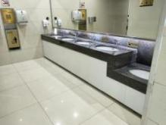 | 3.8 | 1 | 9.6 | 1 | 1-9
 |  | 女卫 | 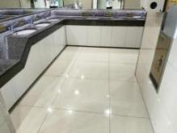 | 2.42 | 1 | 6.84 | 1 | 1-9
 |  |  |  | 3.05 | 1 | 8.1 | 1 | 1-9
2 | 12 | 男卫 | 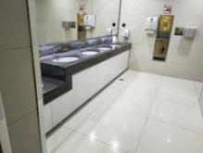 | 3.89 | 1 | 9.78 | 1 | 1-12
 |  | 女卫 | 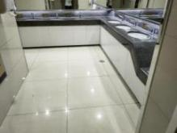 | 2.31 | 1 | 6.62 | 1 | 1-12
 |  |  |  | 2.37 | 1 | 6.74 | 1 | 1-12
3 | 13 | 男卫 | 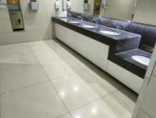 | 3.93 | 1 | 9.86 | 2 | 2-13
 |  | 女卫 | 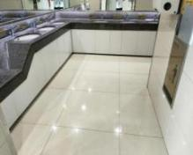 | 2.33 | 1 | 6.66 | 2 | 2-13
 |  |  |  | 2.4 | 1 | 6.8 | 2 | 2-13
4 | 14 | 男卫 | 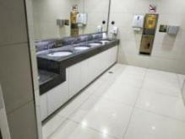 | 3.76 | 1 | 9.52 | 2 | 2-14
 |  | 女卫 | 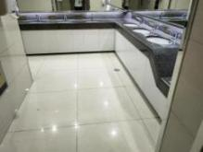 | 2.45 | 1 | 6.9 | 2 | 2-14
 |  |  |  | 3.03 | 1 | 8.06 | 2 | 2-14
5 | 15 | 男卫 | 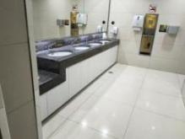 | 3.36 | 1 | 8.72 | 4 | 4-15
 |  | 女卫 | 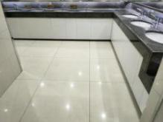 | 2.23 | 1 | 6.46 | 3 | 3-15
 |  |  |  | 2.52 | 1 | 7.04 | 4 | 4-15
6 | 16 | 男卫 | 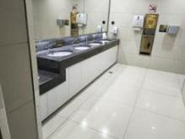 | 3.73 | 1 | 9.46 | 3 | 3-16
 |  | 女卫 | 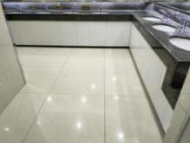 | 2.41 | 1 | 6.82 | 3 | 3-16
 |  |  |  | 3 | 1 | 8 | 3 | 3-16
7 | 17 | 男卫 | 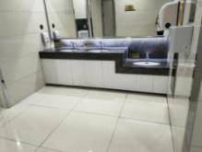 | 2.61 | 1 | 7.22 | 3 | 3-17
 |  | 女卫 | 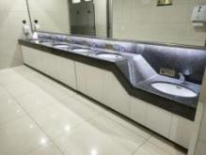 | 5.08 | 1 | 12.16 | 5 | 5-17
8 | 18 | 男卫 | 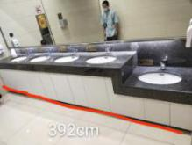 | 3.91 | 1 | 9.82 | 3 | 3-18
 |  | 女卫 | 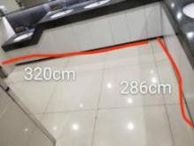 | 2.2 | 1 | 6.4 | 4 | 4-18
 |  |  |  | 2.86 | 1 | 7.72 | 4 | 4-18
9 | 20 | 男卫 | 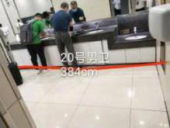 | 3.83 | 1 | 9.66 | 4 | 4-20
 |  | 女卫 | 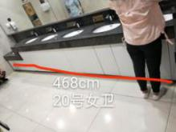 | 4.67 | 1 | 11.34 | 5 | 5-20
10 | 21 | 男卫 | 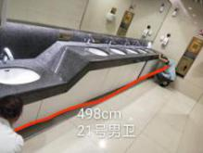 | 4.97 | 1 | 11.94 | 6 | 6-21
 |  | 女卫 | 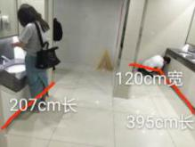 | 3.94 | 1 | 9.88 | 5 | 5-21
 |  |  |  | 2.07 | 1 | 6.14 | 5 | 5-21
11 | 23 | 男卫 | 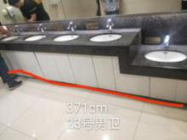 | 3.7 | 1 | 9.4 | 7 | 7-23
 |  | 女卫 | 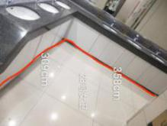 | 2.55 | 1 | 7.1 | 6 | 6-23
 |  |  |  | 3.06 | 1 | 8.12 | 4 | 4-23
12 | 30 | 男卫 | 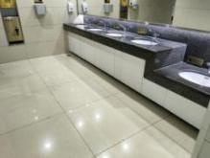 | 3.9 | 1 | 9.8 | 6 | 6-30
 |  | 女卫 | 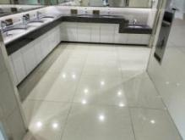 | 2.34 | 1 | 6.68 | 9 | 9-30
 |  |  |  | 2.56 | 1 | 7.12 | 6 | 6-30
13 | 31 | 男卫 | 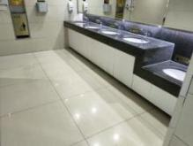 | 3.87 | 1 | 9.74 | 6 | 6-31
 |  | 女卫 | 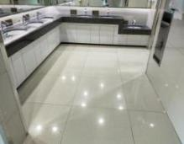 | 2.4 | 1 | 6.8 | 7 | 7-31
 |  |  |  | 2.6 | 1 | 7.2 | 7 | 7-31
14 | 32 | 男卫 | 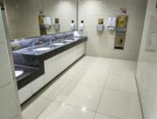 | 3.87 | 1 | 9.74 | 7 | 7-32
 |  | 女卫 | 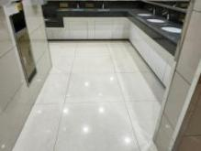 | 2.4 | 1 | 6.8 | 8 | 8-32
 |  |  |  | 2.6 | 1 | 7.2 | 7 | 7-32
15 | 33 | 男卫 | 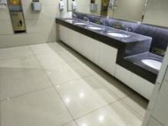 | 3.9 | 1 | 9.8 | 8 | 8-33
 |  | 女卫 | 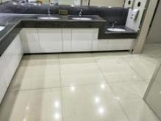 | 2.23 | 1 | 6.46 | 5 | 5-33
 |  |  |  | 2.63 | 1 | 7.26 | 7 | 7-33
16 | 34 | 男卫 | 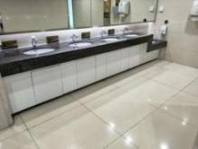 | 3.88 | 1 | 9.76 | 10 | 10-34
 |  | 女卫 |  | 2.34 | 1 | 6.68 | 8 | 8-34
 |  |  |  | 2.65 | 1 | 7.3 | 8 | 8-34
17 | 35 | 男卫 | 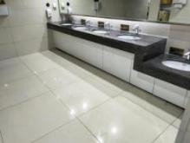 | 4 | 1 | 10 | 8 | 8-35
 |  | 女卫 | 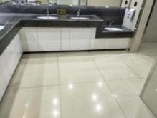 | 2.1 | 1 | 6.2 | 9 | 9-35
 |  |  |  | 2.65 | 1 | 7.3 | 8 | 8-35
18 | 36 | 男卫 | 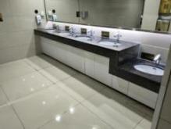 | 3.69 | 1 | 9.38 | 9 | 9-36
 |  | 女卫 | 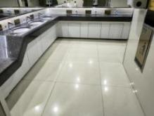 | 2.45 | 1 | 6.9 | 9 | 9-36
 |  |  |  | 2.66 | 1 | 7.32 | 10 | 10-36
19 | 38 | 男卫 | 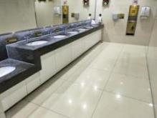 | 5.2 | 1 | 12.4 | 9 | 9-38
 |  | 女卫 | 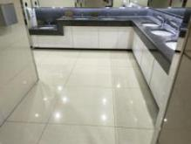 | 2.31 | 1 | 6.62 | 10 | 10-38
 |  |  |  | 2.56 | 1 | 7.12 | 10 | 10-38
20 | 39 | 男卫 | 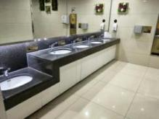 | 3.9 | 1 | 9.8 | 10 | 10-39
 |  | 女卫 | 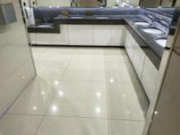 | 2.3 | 1 | 6.6 | 11 | 11-39
 |  |  |  | 2.55 | 1 | 7.1 | 10 | 10-39
21 | 44 | 男卫 | 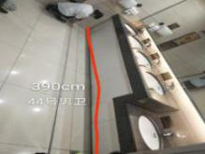 | 3.9 | 1 | 9.8 | 11 | 11-44
 |  | 女卫 | 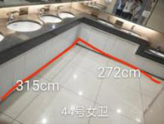 | 2.13 | 1 | 6.26 | 9 | 9-44
 |  |  |  | 2.64 | 1 | 7.28 | 11 | 11-44
22 | 45 | 男卫 | 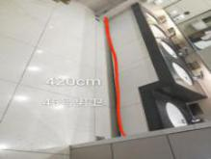 | 4.2 | 1 | 10.4 | 11 | 11-45
 |  | 女卫 | 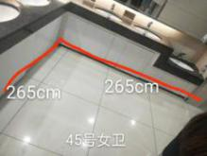 | 1.63 | 1 | 5.26 | 12 | 12-45
 |  |  |  | 2.59 | 1 | 7.18 | 11 | 11-45
23 | 46 | 男卫 | 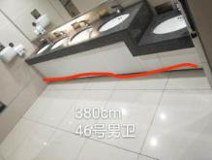 | 3.8 | 1 | 9.6 | 12 | 12-46
 |  | 女卫 | 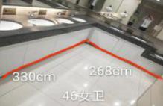 | 2.3 | 1 | 6.6 | 11 | 11-46
 |  |  |  | 2.68 | 1 | 7.36 | 12 | 12-46
24 | 53 | 男卫 | 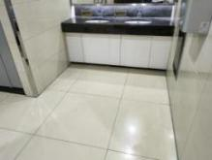 | 1.78 | 1 | 5.56 | 13 | 13-53
 |  |  |  | 1.78 | 1 | 5.56 | 13 | 13-53
 |  | 女卫 | 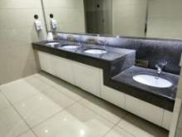 | 3.26 | 1 | 8.52 | 12 | 12-53
25 | 57 | 男卫 | 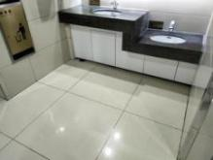 | 1.92 | 1 | 5.84 | 12 | 12-57
 |  |  |  | 1.92 | 1 | 5.84 | 12 | 12-57
 |  | 女卫 | 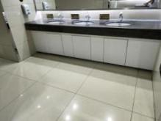 | 2.75 | 1 | 7.5 | 12 | 12-57
 |  |  |  | 2.45 | 1 | 6.9 | 13 | 13-57
26 | 64 | 男卫 | 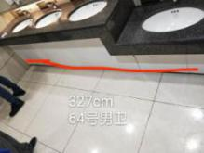 | 3.27 | 1 | 8.54 | 13 | 13-64
 |  | 女卫 | 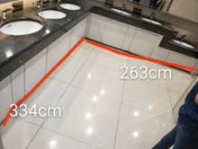 | 2.34 | 1 | 6.68 | 13 | 13-64
 |  |  |  | 2.63 | 1 | 7.26 | 13 | 13-64
裁剪合计 |  |  |  | 228.95 | 77 | 611.9 | - | -
注：表中“铺设尺寸”为现场实际尺寸，裁剪加边需考虑边条宽度。为节约地垫，避免浪费，设置“裁剪筛选”选项，该选项中相同数字所在的这一行，地垫长度之和约等于18m。

T3A航站楼饮水点防滑地垫使用需求统计表
序号 | 饮水点编号 | 照片 | 铺设尺寸 |  | 地垫周长（m） | 裁剪筛选 | 编号
 |  |  | 长（m） | 宽（m）
1 | 3 | 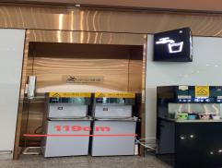 | 1.2 | 1 | 4.4 | 13 | 13-3
2 | 4 | 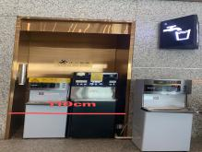 | 1.2 | 1 | 4.4 | 13 | 13-4
3 | 7 | 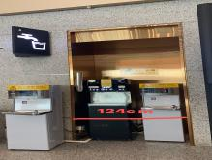 | 1.24 | 1 | 4.48 | 13 | 13-7
4 | 8 | 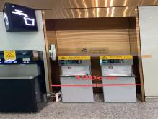 | 1.2 | 1 | 4.4 | 14 | 14-8
5 | 18 | 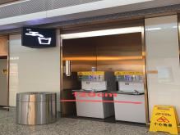 | 1.2 | 1 | 4.4 | 14 | 14-18
6 | 20 | 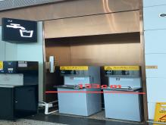 | 1.33 | 1 | 4.66 | 14 | 14-20
7 | 21 | 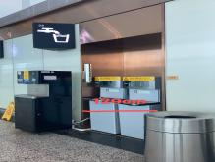 | 1.2 | 1 | 4.4 | 14 | 14-21
8 | 23 | 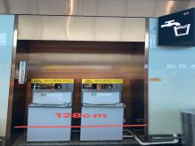 | 1.28 | 1 | 4.56 | 14 | 14-23
9 | 46 | 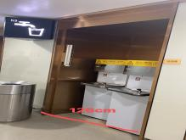 | 1.26 | 1 | 4.52 | 14 | 14-46
10 | 64 | 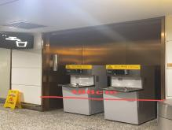 | 1.68 | 1 | 5.36 | 14 | 14-64
11 | 44 | 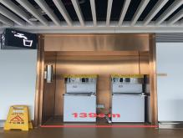 | 1.39 | 1 | 4.78 | 14 | 14-44
12 | 45 | 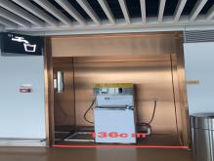 | 1.36 | 1 | 4.72 | 14 | 14-45
13 | 9 | 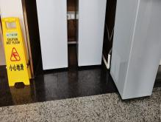 | 1.3 | 1 | 4.6 | 14 | 14-9
14 | 11 | 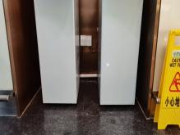 | 1.43 | 1 | 4.86 | 14 | 14-11
15 | 12 | 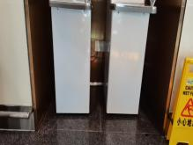 | 1.43 | 1 | 4.86 | 14 | 14-12
16 | 13 | 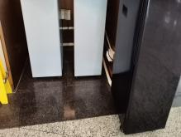 | 1.38 | 1 | 4.76 | 15 | 15-13
17 | 14 | 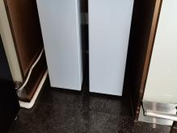 | 1.27 | 1 | 4.54 | 15 | 15-14
18 | 15 | 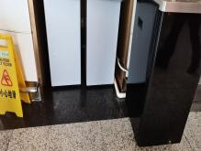 | 1.09 | 1 | 4.18 | 15 | 15-15
19 | 16 | 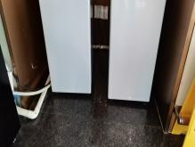 | 1.31 | 1 | 4.62 | 15 | 15-16
20 | 17 | 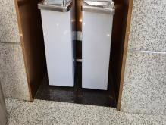 | 1.3 | 1 | 4.6 | 15 | 15-17
21 | 57 | 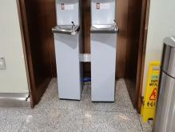 | 1.87 | 1 | 5.74 | 14 | 14-57
22 | 30 | 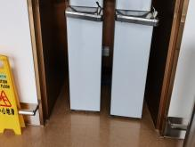 | 1.49 | 1 | 4.98 | 16 | 16-30
23 | 31 | 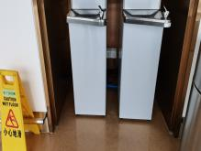 | 1.51 | 1 | 5.02 | 15 | 15-31
24 | 32 | 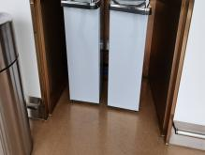 | 1.47 | 1 | 4.94 | 15 | 15-32
25 | 33 | 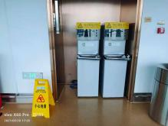 | 1.44 | 1 | 4.88 | 15 | 15-33
26 | 34 | 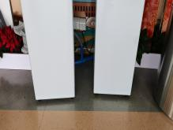 | 1.2 | 1 | 4.4 | 15 | 15-34
27 | 35 | 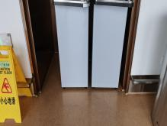 | 1.39 | 1 | 4.78 | 15 | 15-35
28 | 38 | 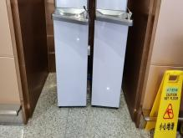 | 1.51 | 1 | 5.02 | 15 | 15-38
29 | 39 | 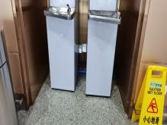 | 1.51 | 1 | 5.02 | 15 | 15-39
30 | 53 | 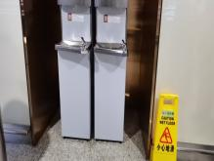 | 1.56 | 1 | 5.12 | 15 | 15-53
裁剪合计 |  |  | 41 | 30 | 142 | - | -

注：表中“铺设尺寸”为现场实际尺寸，裁剪加边需考虑边条宽度。为节约地垫，避免浪费，设置“裁剪筛选”选项，该选项中相同数字所在的这一行，地垫长度之和约等于18m。

饮水点防滑地垫效果图
数量 | 库存地垫表面样式 | 加工效果图 | 实物图
30张 | 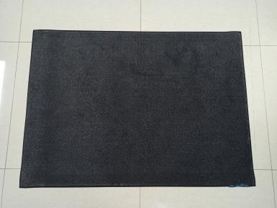 | 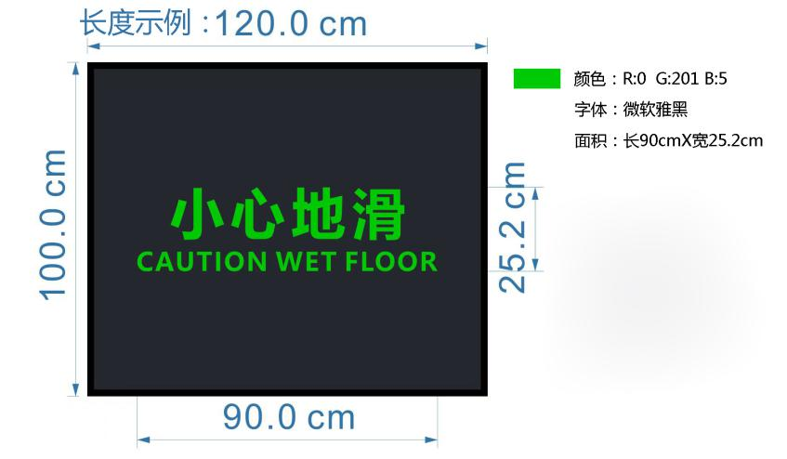 | 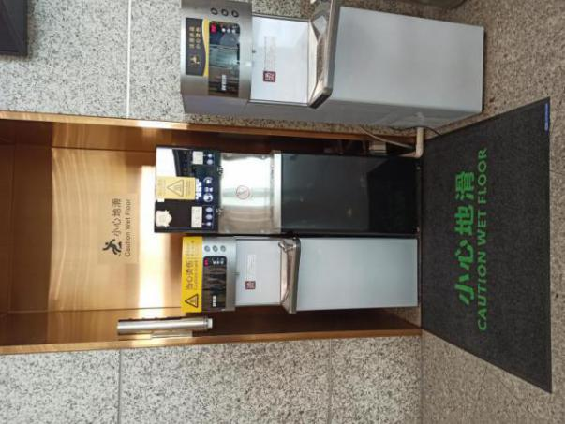
加工要求：
- 饮水点防滑地垫按“T3A航站楼饮水点防滑地垫使用需求统计表”尺寸要求裁剪，并对裁剪后的地垫边缘进行加边处理。
- 采用镶嵌工艺在裁剪加边后的饮水点防滑地垫表面新增“小心地滑”“CAUTION WET FLOOR”提示内容。
- 提示内容字体：微软雅黑，颜色：绿色（R:0 G:201 B:5），字体面积：长90cm x 宽25.2cm，位于地垫居中位置。
- 镶嵌所使用的地垫材质与原有地垫材质保持一致，镶嵌后的地垫表面与原有地垫表面保持平整，无凹凸不平现象。

地垫边条规格
序号 | 地垫边条实物图 | 地垫边条横截面 | 边条规格 | 备注
1 | 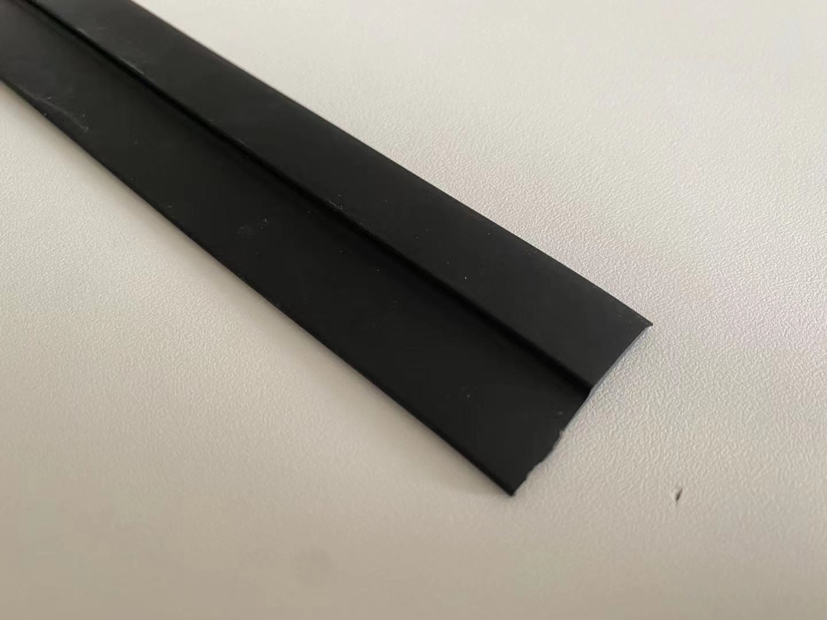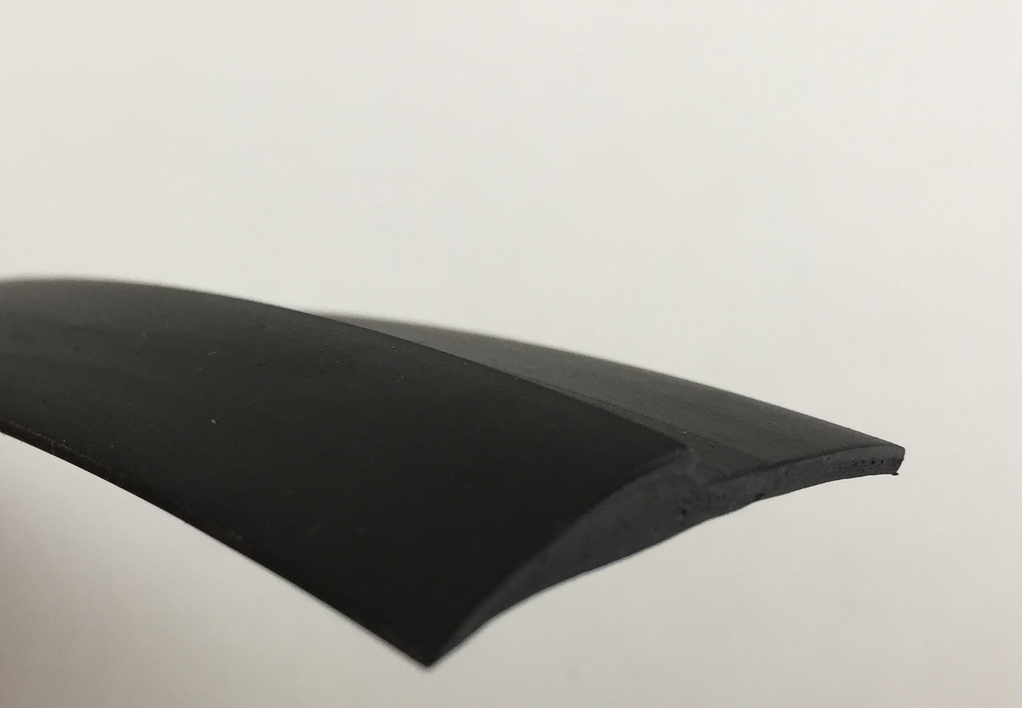 | 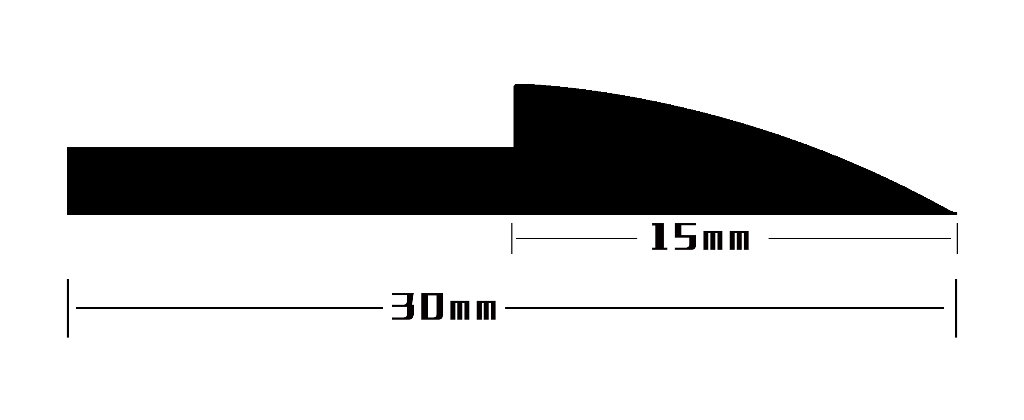 | 宽30mm，外露15mm | 边条宽度为30mm，加边后，有15mm与地垫重叠，15mm露出。

